,., , , , o , ,
DOHODA O VYPORADANI BEZDUVODNEHO OBOHACENI
SMLUVNÍ STRANY

FSpS MU | Smluvní partner
Masarykova univerzita, Fakulta sportovních studil zastoupená Mgr. Lenkou Goldmannovou, MPA, tajemnicí IČ:00216224, DIČ:CZ00216224  se sídlem Žerotínovo nám. 617/9, 60177 Brno  Masarykova univerzita je veřejnou vysokou školou zřízenou zákonem a je zapsána do živnostenského rejstříku. | FEDE, s.r.o.  zastoupená Yvettou Federici,statutárním orgánem IČ:64939308,DIČ:CZ64939308  se sídlem Jeruzalémská 962/3, Nové Město, 110 00 Praha 1 společnost zapsaná v obchodním rejstříku vedeném u Městského soudu v Praze, oddíl C, vložka 42004

UZAVÍRAJÍ TUTO DOHODU O VYPOŘÁDÁNÍ BEZDŮVODNtHO OBOHACENÍ VE SMYSLU§ 2991 A NÁSL. ZÁKONA Č. 89/2012 SB.:

PŘEDMĚT DOHODY
Smlouva | Smluvní strany uzavřely dne 7.2.2022 smlouvu 5101/0067/22 (dále jen „Smlouva"),jejímž předmětem byl zimní výcvikový kurz v Itálii v termínu 8.-14.2.2022.Tato dílčí smlouva spadá pod rámcovou dohodu uzavřenou mezi smluvními stranami dne 5.1.2021 a zveřejněnou v Registru smluv.
Registr smluv | Smluvní strany měly povinnost výše uvedenou Smlouvu uveřejnit v registru smluv. Smluvní strany Smlouvu v zákonném termínu neuveřejnily, a proto nenabyla účinnosti.
Bezdůvodné obohacení | Z výše uvedené Smlouvy bylo poskytnuto plnění, toto plnění má povahu bezdůvodného obohacení. V souladu s doporučením uvedeným v Metodickém návodu k aplikací zákona o registru smluv vydaným Ministerstvem vnitra
 | smluvní strany touto dohodou vypořádávají vzniklé bezdůvodné obohacení.
VYPOŘÁDÁNÍ REALIZOVANÉHO PLNĚNÍ
Plnění | Smluvní partner provedl plnění a MUjej přijala.
Platba | MU zaplatí Smluvnímu partnerovi 439 400 Kč.
Přijetí plnění | Smluvní strany považují vzájemné plnění za nesporné a přijímají jej v souladu s touto dohodou.
Původní Smlouva | Přílohou této dohody je původní Smlouva, která je okamžikem účinnosti této dohody platná a účinná, a která se zároveň vztahuje ina plnění,která proběhla v minulosti.

Smluvní strany souhlasí s uveřejněním této dohody v registru smluv. Dohodu uveřejní FSpS MU, za řádné zveřejnění však odpovídají obě smluvní strany. Smluvní partner uveřejnění zkontroluje a MU upozorní na případné nedostatky.
Tato dohoda je vyhotovena ve 2 originálech, každá strana obdrží 1.

Smluvní partner:

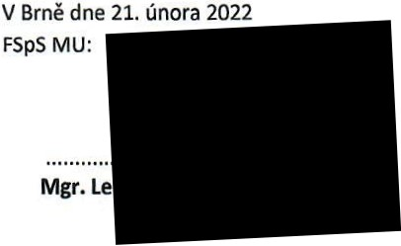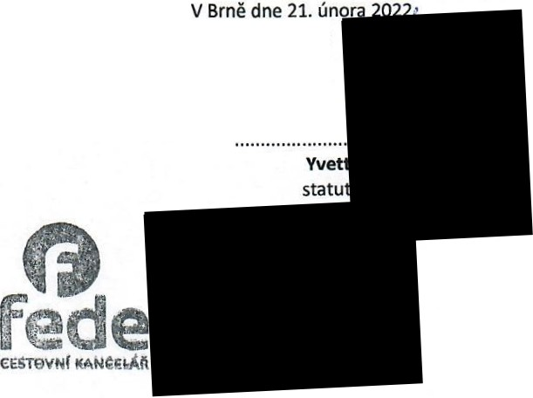
Stránka 1z 1

